토양오염 관리 절차서
문서번호 : {{DOC_PREFIX}}-EM-206/ 개정번호 : 0 / 개정일자 : {{REV_DATE}}
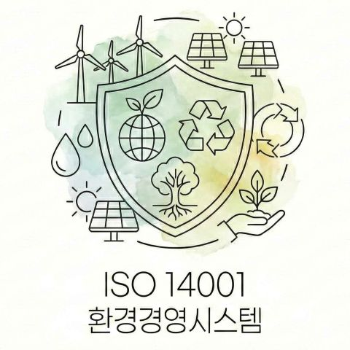

작성 : |  | 검토 : |  | 승인 :

1. 적용범위
이 절차서는 회사 내 유류(기름), 유해화학물질 저장 및 취급 시설에서 누출로 인해 발생할 수 있는 토양 및 지하수 오염을 예방하고 관리하는 업무에 적용한다.

2. 책임과 권한
2.1 환경관리 부서장
1) 토양오염 유발 시설(특정 토양오염 관리대상 시설 등)을 파악하고 신고할 책임이 있다.
2) 법적 기준에 따른 토양오염도 검사 및 누출 검사를 계획하고 실시한다.
3) 토양오염 방지 시설(바닥 포장, 방류턱 등)의 설치 및 유지보수를 감독한다.

2.2 해당 부서장 (생산/공무/자재 등)
1) 유류 및 화학물질 취급 시 누출이 발생하지 않도록 작업 표준을 준수한다.
2) 장 시설 주변의 균열, 누출 여부를 일상 점검하고 이상 발생 시 즉시 보고한다.

3. 토양오염 예방 관리
3.1 오염 유발 시설의 파악
환경관리 부서장은 사내에 토양오염을 유발할 수 있는 다음의 시설을 식별하여 관리대장에 등록한다.
1) 특정 토양오염 관리대상시설: 2만 리터 이상의 석유류 저장 시설 (지하/지상) 또는 유해화학물질 저장 시설.
2) 기타 저장 시설: 드럼 보관소, 유압 설비 주변, 폐기물 보관소, 옥외 야적장 등.

3.2 오염 방지 조치 (시설 기준)
모든 유류 및 화학물질 저장/취급 장소는 토양 침투를 막기 위해 다음의 조치를 취해야 한다.
1) 불투수층 포장: 바닥은 콘크리트, 에폭시 등으로 시공하여 액체가 땅으로 스며들지 않도록 해야 한다. (균열 발생 시 즉시 보수)

2) 확산 방지: 누출 시 외부 유출을 막기 위해 방류턱(Dike), 트렌치(Trench), 집수조 등을 설치해야 한다.
3) 우수 차단: 옥외 보관소는 빗물이 유입되어 오염물질과 섞여 넘치지 않도록 지붕을 설치하거나 덮개를 덮어야 한다.

3.3 일상 점검
1) 해당 부서는 다음 사항을 주기적으로(월 1회 이상) 점검한다.
- 저장 탱크 및 배관의 부식, 균열, 누출 여부.
- 바닥 포장면(에폭시 등)의 파손 여부.
- 집수조 내 오염물질 고임 상태.

4. 법적 검사 및 관리 (특정 토양오염 관리대상시설 해당 시)
4.1 토양오염도 검사
1) 법적 관리 대상 시설(2만 리터 이상 등)을 보유한 경우, 토양환경보전법에 따라 다음의 주기마다 공인 검사기관을 통해 '토양오염도 검사'를 실시한다.
2) 정기 검사: - 5년(설치 후 15년 이내)
- 2년(설치 후 15년 경과)
- 1년(설치 후 15년 경과 + 노후화 기준 초과 시)
3) 수시 검사: 시설의 사용 종료, 양도/임대, 시설 교체 시.

4.2 누출 검사
1) 저장 시설이 지하에 매설되어 있거나 배관이 땅속을 통과하는 경우, 법적 주기에 따라 '누출 검사'를 실시하여 배관 등의 건전성을 확인한다.

5. 비상 대응 및 정화
5.1 누출 시 대응
1) 토양 오염 물질이 누출된 경우, 즉시 '({{DOC_PREFIX}}-QM-104) 비상상황 대응 절차서'에 따라 확산 방지(흡착포, 모래주머니 등) 조치를 취한다.

5.2 오염 토양의 정화
1) 검사 결과 토양오염 우려 기준을 초과한 경우, 관할 관청에 신고하고 **'오염 토양 정화 계획'**을 수립한다.
2) 전문 정화 업체에 위탁하여 법적 기준 이내로 정화하고, 그 결과를 관할 관청에 보고한다.

6. 기록 작성 양식
양식 번호 | 기록명/양식명 | 보관 기간 | 작성/보관부서
(법정 양식) | 특정 토양오염관리 대상 시설  설치 신고 필증 | 영구 | 환경부서
- | 토양오염도 검사 성적서 | 영구 | 환경부서
- | 시설 점검 및 유지보수 기록 | 영구 | 환경부서

[{{DOC_PREFIX}}-EM-206 토양오염 관리 절차서] 개정 이력

개정번호 |  | 개정일자 |  | 개정사유 및 내용
0 |  | {{REV_DATE}} |  | ISO 14001:2026 환경 경영시스템 수립 시행
1
2
3
4
5
6
7
8
9

